MANGAS YOROZUYA

1. ¿Qué actividad vas a realizar?

Somos una empresa de venta de mangas llamada mangas yorozuya y aprovechando el aumento de clientes que estamos teniendo debido a que la comunidad de fans del anime y el manga está en auge, hemos decidido realizar una página web para abarcar a más público y que los clientes puedan comprar online los mangas.

b) ¿Qué productos o servicios vas a vender?

Realizar una página web ,con un sistema de login que el usuario podrá usar para comprar los mangas que desee desde su casa

c) ¿A quién se lo vas a vender?

Los mangas ofrecen una gran diversidad de géneros y demografías por lo cual puede ir dirigida a todos los géneros y edades

1.2. Propuesta de valor

a) ¿Por qué vendes ese producto/servicio?

Porque como la comunidad de fans del anime y el manga está en auge, hemos decidido realizar una página web para abarcar a más público

b) ¿Qué ofreces a los clientes para que te compren el producto/servicio?

Una manera sencilla y cómoda de poder comprar mangas desde casa

c) ¿Qué necesidades de los clientes está cubriendo tu producto/servicio para que quieran comprarlo?

Pues la posibilidad de comprar cualquier volumen de cualquier manga de manera sencilla y cómoda desde cualquier lugar

d) ¿Qué beneficios aporta a los clientes la compra de tu producto/servicio? ¿Es de mayor calidad, mejor precio…?

Beneficios dispondrán de descuentos que iremos ofreciendo dependiendo de cuantas mangas ha comprado el usuario o diferentes descuentos que pongamos

e) ¿Por qué te van a comprar a ti y no a la competencia? ¿Qué haces que no hagan los demás? ¿Qué te diferencia?

Lo que nos diferencia de los demás es que nosotros ofrecemos la posibilidad de poder encontrar de manera sencilla algún manga o volumen en concreto para después comprarlo online, además de tener conocimiento sobre el tema y poder ayudar mejor sobre que mangas son mejores.

Modelo Canvas

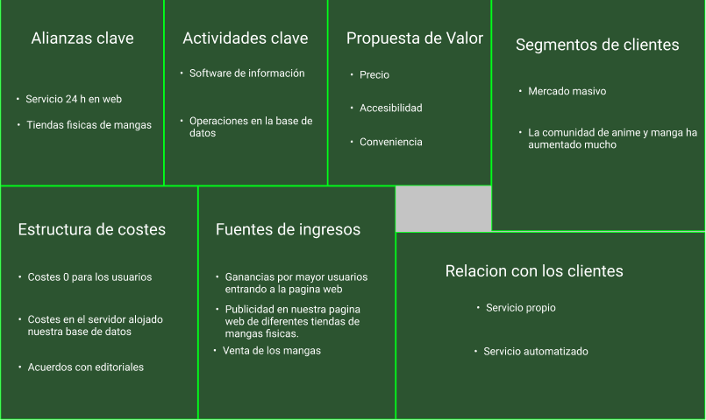



El Entorno

Sería un: Entorno específico o microentorno, ya que ofrecemos las mangas mediante las editoriales y proveedores

Gestión RRHH

Desarrollador de aplicaciones web, diseño web, marketing.

-Un puesto de trabajo como marketing podrá estar ahí tanto el de diseño web como el de marketing para valorar las mejores opciones y mejorar el logo o implementar nuestra publicidad en las redes sociales etc..

-Además de un desarrollador que se ocupe del mantenimiento de la pagina

-Mínimo 1 año de exp. en cualquiera de las funciones que vamos a desempeñar.

-Grado Superior de desarrollo aplicaciones web, Grado Superior animación y diseño, Grado Superior de marketing y finanzas.

-Un pequeño equipo el puesto de desarrollador IT, luego 2 o 3 que se encarguen de marketing y diseño por lo menos para introducirnos al mercado.

Localización

La pagina web de la empresa para vender los mangas

Diseño del espacio físico

Sería el centro de proceso de datos donde se almacena toda la información de la pagina web y nuestra base de datos, además de que es un trabajo que se puede realizar desde casa siendo este el verdadero espacio físico.

Misión visión y valores de la empresa

Facilitar el tiempo de las personas con esta página web, y poder comprar mangas de manera muy sencilla y cómoda

Estrategia de mercado distribución, promoción

Nuestra empresa tiene como mercado objetivo la población juvenil y joven adulto, nosotros lo distribuimos el marketing de redes sociales para que nuestro mercado sea más favorable.

Elección de forma jurídica, Registro propiedad industrial o intelectual

-Empresa S.L.Tenemos la patente y todos los registros y derechos reservados.

Plan financiero, aprovisionamiento, internalización de la empresa

Entre medio y poco plazo de tiempo tenemos pensado en expandirnos con el uso de cambiar el idioma a nuestra aplicación, y a largo plazo aumentar más nuestra capacidad de almacenamiento en nuestra base de datos, además de mejorar el servidor que mantiene la pagina web

DAFO

|  |  |  |  |
| --- | --- | --- | --- |
| Fortalezas | Debilidades | Oportunidades | Amenazas |
| La tienda es online | Puede haber un coste elevado de mantenimiento | Recuperacion económica con la publicidad | Que la comunidad anime/manga disminuya |
| Gran utilidad y uso | Presupuesto limitado | Recuperacion económica con la venta de los mangas | Que no todo el mundo entienda como funciona |
| Conocimiento sobre el tema | Puede que ciertas editoriales no quieran asociarse |  |  |